首页装修

首页装修

功能说明
用于维护小程序首页的轮播图、导航、商品、图文和营销组件。
操作路径：云后台 → 设置 → 网店 → 小程序装修 → 前往装修 → 店铺装修 → 微信商城 → 首页编辑

操作步骤
- 选择首页模板或现有页面。
- 从组件区添加需要的内容模块。
- 在右侧设置图片、文字、链接和展示规则。
- 调整组件顺序并保存。
- 使用预览功能检查手机端展示和点击跳转。
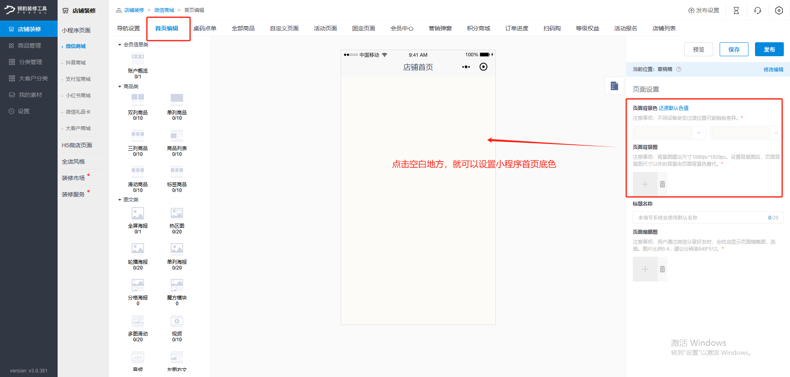
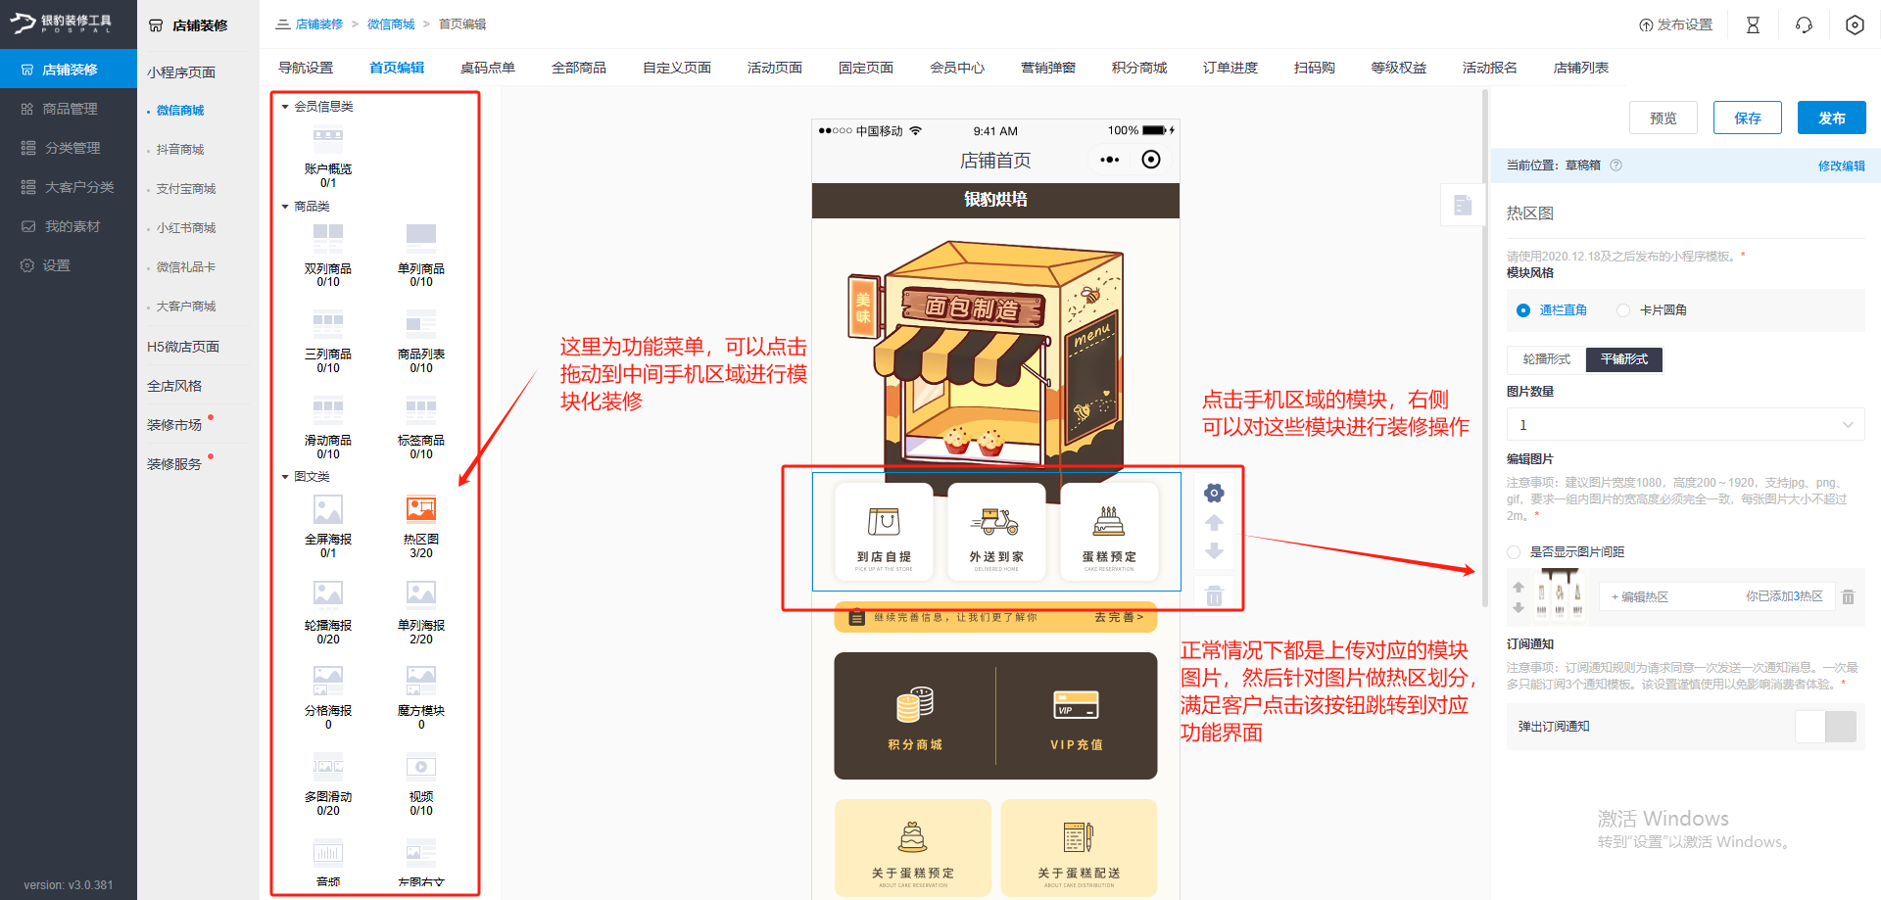
首页不要保留空白组件、测试商品或失效链接，提交微信审核前需再次检查。

